**Взаимоотношения Республики Молдова с АТО Гагаузия.**

Выполнила :

Студентка 4 курса, политологии

Мартинович Юлия

**Статус-кво.**

Нам данный момент вопрос Гагаузии в Молдавии стоит так же остро, как и проблема Приднестровья. Гагаузам на территории Молдовы жить не просто, во многом из-за языкового и этнического отличия. Гагаузия - это автономно-территориальное образование, которое находится на юге Молдавии и имеет свой личный флаг, герб, гимн и на территории которого проживают в основном этнические гагаузы, а так же в незначительном количестве, русские, украинцы и молдаване. Официальные языки гагаузский, русский и молдавский. Официальный Кишинев предоставляет частичную автономию гагаузам с 1995 года, но для гагаузов этого недостаточно. Молдаване притесняют гагаузов на всей территории Молдовы, как и русских. Что заставляет их требовать все большей автономии, от правительства Молдовы (Гагаузия некоторое время существовала как непризнанное государство). В данный момент Гагаузия живет за счет Турецких вложении. Взаимопонимание и поддержка Турции обусловлена тем, что Гагаузское наречие находится в одной языковой группе с турецким языком. Что, наверное, заставляет считать Турцию Гагаузию своим младшим братом. Сами гагаузы не видят никаких вариантов развития и решения данной ситуации, и что самое , на мой взгляд странное, что молдаване настолько мешают жить гагаузам(чем вызвана и обратная агрессия), что гагаузы( не военные, не политики, а просто мирные жители) готовы с оружием выйти на улицы, лишь бы добиться полной независимости от Молдовы, но понимают, что без чьей либо помощи это невозможно, потому гагаузы относительно мирно себя ведут(по крайней мере не происходит вооруженных восстаний)так как на данный момент, нет никакой поддержки от соседних и дружественных Гагаузии государств, на ее территории не находятся русские войска(как, например, на территории Приднестровья), поэтому любое неповиновение Гагаузии правительству Молдовы, грозит жестким подавлением со стороны Молдавии (выяснено из беседы с русским, долгое время проживавшем на территории Гагаузии). Гагаузия для всех соседствующих народов и стран так называемая «белая ворона» с одной стороны у них тюркская языковая группа, как и у жителей Турции , с другой стороны и это должно отталкивать турок, гагаузы в большинстве своем православные, в отличии от мусульманской Турции. И хоть с Молдовой и Украиной и гагаузов одна вера, однако, языки разные и это тоже обеспечивает гагаузов проблемами. Не позволяя гагаузам учиться в университетах Кишинева, как полноправные жители Молдовы, так как так обучение ведется только на молдавском языке, который многие из гагаузов не понимают (в отдельных случаях и не пытаются его понять, хотя не против русского языка).В самой же Гагаузии есть только один университет, которого конечно не достаточно для полного и разностороннего образования всех молодых людей проживающих на территории Гагаузии.

На сегодняшний день в правительстве Молдовы много проблем, в том числе и выборы лидера Молдавии и прорумынское правительство, недавно пережитые народные восстания, еще не доконца оклемавшиеся после этого восстания власти,поэтому такие проблемы как Приднестровье и Гагаузия отходят на второй план и убираются в долгий ящик, или даже дальше, хотя острота этих проблем и необходимость оперативно их решить очевидна. Пока Молдове не удастся добиться политической стабильности внутри своей страны, а потому многие планы правительства невозможно будет выполнить, такие например, как объединение с Румынией или вступление Молдовы в НАТО к которому Молдавия очень стремится. Принимая активное участие в учениях НАТО. Без разрешения своих внутренних проблем, которые обеспечивают Молдавии политическую нестабильность уже многие годы невозможно говорить о Молдове, как о развитом демократическом государстве. А потому Молдова сегодня, как и все время, после развала Советского Союза обеспечивает соседние государства дешевой рабочей силой, не пытаясь (или неубедительно пытаясь) наладить инфраструктуру и производство товаров внутри страны. Поэтому поток эмигрантов за границу (в основном в Россию) растет с каждым годом.

По мнению эксперта, «ОБСЕ следовало бы понимать, что разрешение конфликта — это дорога с двусторонним движением». «Кишинев должен тоже принять реалии, осознав, что у Гагаузии и гагаузского народа есть свои интересы, которые необходимо учитывать. Если угодно, Молдавия должна на уровне менталитета политических элит интегрироваться в Гагаузию, точно так же как и Гагаузия в Молдавию. Это, конечно, если мы говорим о реальном, цивилизованном, окончательном разрешении конфликта с целью построения более эффективного общего государства», — отметил Александр Ангели.[1]

**Сценарно-прогнозная часть. Развития отношений Молдовы и АТО Гагаузия.**

*Планы краткосрочной перспективы:*

1.Наиболее вероятным, на мой взгляд, мне кажется то, что Молдова и не будет обращать внимание на остро стоящую проблему Гагаузии, так как гагаузы пока относительно терпимо относятся к не очень (мягко говоря) простой жизни для себя в составе республике Молдовы. Молдавское правительство постарается решить проблемы внутри правительства, а уж потом обратит внимание и попытается решить проблему незначительного, на их взгляд административно - территориальное образования.

То, что правительству Молдовы нет дела до гагаузов, хорошо прослеживается в выступлении бывшего президента Молдовы Владимира Воронина: *«По всей видимости, экс-президент страны не теряет надежды вернуться во власть, а потому 17 ноября этого года совершил еще один визит в Чадыр-Лунгу, продолжает "Панорама". Отвечая на вопросы собравшихся на встрече с ним избирателей Чадыр-Лунги, лидер коммунистов стал уверять, что вопрос о придании русскому языку статуса второго государственного больше не актуален, и, судя по его словам, коммунисты не намерены бороться за права русскоязычных. "В Молдавии должен быть один государственный язык, и он должен называться молдавским", - шокировал Воронин гагаузов, которые являются ярыми сторонниками повышения статуса русского языка. На реплику из зала, что коммунисты перед приходом к власти в 2001 году обещали придать русскому языку статус второго государственного, экс-президент Молдавии отрезал: "Никто ничего не обещал". После упреков мужчины из зала, что коммунисты обманули народ, поскольку, будучи 8 лет у власти, не могли выполнить своих главных обещаний, лидер ПКРМ обратился к залу с призывом расправиться (!) с гражданином, задававшим неудобные вопросы: "А че вы терпите? Возьмите его, дайте коленом под зад, да так, чтобы усы отлетели", - призвал Воронин население, посоветовав гражданину лечиться. "Че вы их терпите? Сидят два идиота и портят настроение всему залу", - нервничал главный коммунист страны, не уточняя, почему об одном избирателе он говорил во множественном числе.*

*Мужчина, на которого экс-президент Молдавии натравливал целый зал, возмутился таким поведением кандидата в депутаты и попросил его прекратить постоянно оскорблять гагаузский народ, пишет "Панорама". И тут-то Владимир Николаевич не сдержался. "Вы не народ - вы идиоты", - истошно завопил он. Но, оглядев зал и, видимо, поняв, что такой фразой действительно мог оскорбить присутствовавших в зале, стушевался и обратился к тому, кто задавал неудобные вопросы. "Ты не народ - ты идиот. Иди лечись к психиатру", - кричал на избирателя кандидат в депутаты от ПКРМ, на что избиратель ответил, что как раз и работает психиатром и может даже поставить диагноз самому Владимиру Воронину. "Ты не психиатр, ты придурок. Иди лечись. Иди лечись, придурок", - извергал злобу Воронин.»[2]*

С каждым днём, с каждым выступлением экс-президента Владимира Воронина, Ирины Влах и других представителей компартии, становится ясным, что возврат ПКРМ к власти означает реальную катастрофу для Республики Молдова.

2.Менее вероятный вариант краткосрочной перспективы это то, что правительство республике Молдовы пойдет на уступки Гагаузии. Перестанет называть народ Гагаузии идиотами и возьмется, наконец, за проблему русского языка, которая очень остро стоит и для жителей АТО Гагаузии и для Приднестровья. Такое поведение и такие за явления бывшего президента Республики Молдовы, конечно, делают такой вариант развития событий наименее вероятным, но 12 декабря прошли выборы башкана[3] Гагаузии и возможно новый правитель Республики Молдовы и АТО Гагаузии наладят отношения. В этом случае Гагаузия сможет рассчитывать на какие-то уступки со стороны нового президента Республики Молдовы, если он конечно, сразу после избрания не забудет, то, что обещал, как делают многие избранные президенты.

Кремль, так же следит за выборами в АТО Гагаузии:

*«Выборы башкана Гагаузии имеют существенное значение для молдавии, - считает глава администрации президента России Сергей Нарышкин . В интервью телеканалу NIT Нарышкин заявил, что "Гагаузская автономия в составе Молдавии является примером тонкого отношения к национальным меньшинствам в многонациональном государстве". "Гагаузия - это особая территория, и очень хороший пример аккуратного, корректного и, в политическом смысле, совершенно точного учета интересов национального меньшинства. Мне представляется, что именно по такому пути и следует идти, учитывая порой специфические интересы нацменьшинств", - сказал Нарышкин. По его словам, "выборы в Гагаузии имеют существенное значение для государства в целом, так как продемонстрируют, что при тонком и правильном учете мнения национального меньшинства можно обеспечить спокойствие, безопасность и поступательное развитие территории, на которой оно проживает".»[4]*

В любом случае правительство Республики Молдовы в скором времени должно направить свое внимание на проблему Гагаузии, так как терпение гагаузов может в любой момент закончиться, и хорошо, если не получится как 1990 году. Когда конфликт из-за провозглашения правительством Молдавской ССР курса на установление собственной государственности и вытеснению русского языка из всех сфер общественной жизни, в Гагаузии были объявлены выборы в Верховный совет Гагаузии. Тогда эта ситуация чуть не переросла в гражданскую войну, и для того что бы ситуация не повторилась, нужно что бы ожидания от нового Башкана и нового президента Республики Молдова оправдались для Гагаузов.

О том что Гагаузы возлагают большие надежды на изменения ситуации при новом башкане указывает высокая явка избирателей .Итоговая явка на прошедших 12 декабря выборах башкана (главы) Гагаузии составила 56,9% избирателей. Остается только надеятся на то, что второй тур пройдет успешно и Михаил Формузал или Николай Дудогло обратят внимание на Гагаузию, и постараются решить ситуацию. Хотя в ходе предвыборной кампании и тот и другой можно наблюдать, что и тот и другой видят проблему русского языка.

Николай Дудогло *:"Высокий статус русского языка для Молдавии очень нужен. Он обогатит всех жителей, всю страну, существенно расширит наши внешнеэкономические, социальные и политические перспективы. Инициативу объединения "Новая Гагаузия" поддерживает пока скромное число республиканских и общественно-политических организаций. Но мы пригласили всех. Большинство политформирований накануне различных избирательных акций громогласно утверждают о своей симпатии к РФ и ко всему русскому, убеждают население в братских отношениях России и Молдавии, имеющих исторические корни, о стратегическом партнерстве, которое они намерены строить сразу же после прихода во власть. Но утверждать легко, а тут предлагается по-ра-бо-та-ть во благо этих идей. Посмотрим, кто на это решится раньше, кто позже. И кто есть кто. Мы, безусловно, не будем винить тех, кто не захочет совместно с нами собирать подписи - это их право и воля, но мы не откажемся назвать те организации, тех политиков, которые поддержат нашу инициативу. Нужное количество подписей мы обязательно соберем и весь механизм организации референдума пройдем до конца, хотя уже сейчас нашлись силы, которые нам в этом препятствуют. Этот референдум в Молдавии должен состояться. Русский язык очень нужен нашей стране именно сейчас. Это уже понимает большинство населения, а завтра - послезавтра прозреют и все остальные. Потому что именно русский язык, кроме уже названных преимуществ, поможет сохранить и укрепить в стране и позиции молдавского языка. Мы готовы и в этом вопросе активно поработать для создания постоянно действующих и доступных всем курсов молдавского языка. Я уверен, что оказывая уважение к культурам и наречиям народов Молдавии, наша страна укрепит свои позиции во всем мире. Нельзя более рассыпаться в комплиментах русскоязычным гражданам и одновременно отказывать русскому языку в статусе второго государственного. Это политическое трюкачество, от которого пора уже совсем отказаться и строить здравую политику и новые взаимоотношения в полиэтничной Молдавии. Учитывая актуальность и востребованность придания русскому языку статуса второго государственного, обращаюсь ко всем миролюбивым гражданам нашей республики с просьбой сплотиться вокруг этой идеи и добиться ее претворения в жизнь".* [5]

Для Республики Молдова важно, что бы проблема с русским языком решалась, от этого могут зависеть и долгосрочные отношения России и Молдовы. И если учесть, что Европейский Союз никогда не примет в свой состав страну с нестабильной внутриполитической обстановкой (которая на ближайшее время и не собирается изменяться). Да Румыния ничем пока не может помочь Молдове, то хорошие политические и экономические отношения с Россией Республике Молдова как никогда необходимы, в том числе и Гагаузии на территории которой находится большое количество виноградников. Так что очередное эмбарго на ввоз вин в Россию может оказаться для Гагаузии серьезным ударом.

*Планы среднесрочной перспективы:*

1.Гагаузия может получить большую автономию, как например Приднестровье. Конечно уже после того, как и для Приднестровья и для Гагаузии проблема русского языка будет решена.

*Председатель Русской общины РМ Людмила Лащенова напомнила, что русский язык считается основным языком межнационального общения для абсолютного большинства представителей нацменьшинств, пишет "Кишиневский обозреватель". По ее мнению, "нынешнего законодательства РМ достаточно, чтобы права русского языка в республике соблюдались и, если следование закону будет на должном уровне, вопрос о придании русскому языку статуса государственного стоять не будет".*[6]

На данный момент очевидно, что для того что бы жители гагаузии хоть немного почувствовали, что о них не забыли, необходимо проявить к ним какое-то внимание, например формально дать им такие же автономные права, как у Приднестровья, тогда возможно будет на некоторое время успокоить Гагаузов, которые активно борются за свои права. Идея федерализации сможет помочь решить многие проблемы. Даже если она будет чисто формальной, психологически это должно успокоить жителей АТО Гагаузии.

2.Менее вероятный вариант развития событий в среднесрочной перспективе - это уступки правительства Республики Молдова, в результате которых в Гагаузии сможет в полной мере воспользоваться своими правами:

Гагаузия, в соответствии с законом "Об особом правовом статусе Гагаузии (Гагауз Ери)" должна участвовать в выработке и осуществлении внутренней и внешней политики Республики Молдова, касающейся её интересов. Гагаузия должна иметь во всех высших органах власти и управления своих представителей. Но Гагаузия действительно не может реализовать свои права и полномочия, закрепленные в законе "Об особом правовом статусе Гагаузии (Гагауз Ери)", так как руководство Молдовы всячески препятствует этому, фактически торпедируя исполнение норм этого закона и стараясь низвести полномочия Гагаузии до уровня обыкновенного района Молдовы. Думаю, что до сих пор это происходит по двум причинам. Первая - недостаточна и непоследовательная требовательность руководства Гагаузии и депутатов Народного Собрания Гагаузии к высшим органам власти и управления Молдовы, чтобы они исполняли принятые нормы закона. Мало того, в этих условиях, Гагаузия должна принимать решения, ставя официальный Кишинев перед свершившимся фактом, если это находится в компетенции Гагаузии, а не пытаться бесконечно согласовывать с Центром те вопросы, которые находятся только в компетенции Гагаузии. Во-вторых, нужна более активная, требовательная гражданская позиция самого народа Гагаузии и по отношению к руководству Гагаузии, и по отношению к действиям и бездействию официального Кишинева. Тогда руководству Гагаузии будет легче разговаривать с официальным Кишиневом, когда оно будет чувствовать за собой мощную поддержку народа Гагаузии.

3.Скорее всего правительство Республики Молдова откроет в Гагаузии большее количество бесплатных курсов молдавского языка, которые уже прошли некоторые жители Гагаузии.

*Выезжая за пределы Гагаузии, особенно в северные районы Молдавии, мы вдруг с каким-то разочарованием понимаем: страна наша, а мы, как чужие, пишет "Единая Гагаузия". А вся проблема в языке... А иногда и у себя дома незнание государственного языка, не даёт нам возможности приобрести работу. И обида на всех и вся, заполняет наши сердца. Однако, оказалось, что при финансовой поддержке верховного комиссара по проблемам национальных меньшинств - эту проблему возможно решить, было бы только желание, так как курсы по изучению государственного языка проводятся бесплатно.*

*30 сентября, Национальная Ассоциация европейских тренеров Молдавии (ANTEM) в сотрудничестве с Исполнительным комитетом Гагаузии организовала в зале заседания Исполкома круглый стол с тематикой: " Программа языкового обучения для национальных меньшинств из Гагаузии, Республика Молдова", продолжает "Единая Гагаузия". В повестку дня были включены темы, связанные с языковым обучением взрослых иноязычных граждан Молдавии, предложения по проведению проектов в области социальной и профессиональной интеграции национальных меньшинств Гагаузии.*

*Ликвидация безграмотности в языковой сфере уже тронулась с места, пишет "Единая Гагаузия". С 2005 по 2008 год государственный язык по этой программе изучили 500 человек, из них 261 человек из Гагаузии. Те же, кто чувствует в себе недостаточные знания языка, а таких оказалось 100 курсантов, решили продолжить обучение, только уже на другом, более сложном уровне. Это только первые ласточки. География групп желающих изучать молдавский язык расширяется. Если раньше, обучение проходило в основном в крупно-населённых пунктах - Комрат, Конгаз, Чадыр-Лунга, и Вулканешты - то теперь к ним добавились и сёла.*

*Дидактический материал, составлен таким образом, что обучение можно проходить, даже самостоятельно, продолжает "Единая Гагаузия". По окончании обучения для курсантов проводится контрольная проверка знаний путём тестирования. Если курсант, защищает свои знания молдавского языка, то получает сертификат, дающий право выбора на рынке труда. На данный момент по проекту ANTEM государственный язык изучают сотрудники Исполнительного комитета Гагаузии, депутаты Народного собрания, работники мэрий, частные лица. Группы обучения развернуты в Комрате, Вулканештах, Чадыр-Лунге, селах Конгаз, Бешалма, Казаклия, Ферапонтьевка, Бешгиоз, Светлое, Томай.[7]*

4.Так же возможно подавление гагаузов со стороны Кишинева в результате, которого они будут выезжать в соседние страны.

Сейчас для Гагаузов в Болгарии упрощены процедуры получения болгарского гражданства, и многие гагаузы этим пользуются.

*«В столице Гагаузии Комрате 17 и 18 декабря продолжатся консультации населения относительно процедуры получения болгарского гражданства. Как сообщили корреспонденту Regnum 10 декабря в пресс-службе башкана (главы) Гагаузии, болгарские эксперты будут консультировать жителей автономии в здании районной администрации с 9:00 до 17:00 по местному времени.*

*Консультации для граждан, желающих получить информацию и подать документы для получения Удостоверения о болгарском происхождении, организованы Болгарским государственным агентством для болгар за рубежом. Как отмечается, жители Гагаузии, которые подавали документы на получение Удостоверения о болгарском происхождении в ходе предыдущего визита в автономию болгарских экспертов в октябре 2010 года, смогут получить готовые документы».[8]*

Так что в случае если правительство Республики Молдова ни в коем случае не захочет идти на уступки гагаузам в течении длительного времени, то вполне может получиться так, что гагаузы переселятся на территории соседних государств( в Украину, Болгарию, Турцию, Россию).Получится так что правительство Республики Молдовы взяло Гагаузов измором, это конечно не решит проблемы Гагаузии полностью, но во многом ослабит поддержку борцов за права гагаузов и можно будет и дальше не обращать внимание на проблему АТО Гагаузия.

*Планы долгосрочной перспективы:*

1.Полное отделение Гагаузии от Республики Молдовы. В долгосрочной перспективе может произойти, если Республика Молдова так и не предпримет попытки для налаживания отношений с гагаузами. И судя по тому, что Молдова после развала советского союза таки не смогла наладить и устроить свое собственное сильное демократическое государство, то выход из нее такими темпами будет все легче. Тем более что проблема Приднестровья стоит острее проблемы с АТО Гагаузия, а отделение Приднестровья в долгосрочной перспективе, на мой взгляд, неминуемо, скорее всего, Гагаузия последует его примеру. Государство, которое нарушило свою территориальную целостность один раз, вполне может сделать это и второй и третий раз. В таком случае Республика Молдова лишится большого количества территорий , но может быть в этом случае, без других нации, которые могли бы тормозить развитие страны, возьмется за реформы собственного государства и Республика Молдова перестанет считаться государством, основным ресурсом которого является дешевая рабочая сила. Большая вероятность для Гагаузии стать опять непризнанным государством (В 90-х годах на фоне войны в Приднестровье проблемы Гагаузии решались сравнительно мирно, хотя она также провозгласила независимость и желание остаться в и некоторое время была непризнанным государством Гагаузская Республика).

Гагаузия может оказаться вне политического пространства Молдовы в качестве самостоятельного государства, в первую очередь, если Республика Молдова изменит свой статус независимого государства. В любом случае это произойдет в соответствии с волеизъявлением народа Гагаузии, выявленного посредством референдума в Гагаузии. Это прописано и в законе «Об особом правовом статусе Гагаузии (Гагауз Ери)». Так что если Молдова вдруг решится объединиться с Румынией, то это право молдавского народа, номожет произойти без Гагаузии. Народ Гагаузии тогда сам определит, как и с кем жить и дружить.

В случае отделения Гагаузии от Румынии уществует перспектива усиления влияния Турции в Гагаузии. Так как Гагаузии придется хоть у кого-нибудь просить помощи и поддержки, а Турция на данный момент основной «помощник» гагаузского народа, то усиление влияния Турции неизбежно.

Бургуджи Иван Георгиевич(Председатель Независимого правозащитного и информационно-аналитического центра, гагаузский правозащитник):

*«Самоопределение гагаузского народа заключается в создании своей государственности. Как известно, народ Гагаузии самоопределился 19 августа 1990 года, путем создания независимой Гагаузской Республики, которая просуществовала до июня 1995 года. Затем, в силу различных объективных и субъективных причин руководство Гагаузской Республики вынуждено было согласиться, чтобы Гагаузия вошла в состав Республики Молдова, которая была образована годом позже, 27 июня 1991 года, в качестве автономии. К сожалению, тогдашнее руководство Гагаузской Республики, заключая своего рода политический договор с руководством Республики Молдова, оформленный в виде закона РМ «Об особом правовом статусе Гагаузии (Гагауз Ери), не учло и не приняло во внимание патологическую лживость и недоговороспособность руководства Молдовы, которое и не собиралась выполнять достигнутые договоренности и нормы принятого закона об автономии Гагаузии. Поэтому сейчас так же остро стоит перед народом Гагаузии вопрос о реализации своего права на самоопределение. Именно эти факты и деяния руководства официального Кишинева мешают нормализации отношений Гагаузии с Молдовой. Считаю, что основной личностью, мешающей нормализации отношении с Гагаузии с Молдовой, является председатель ПКРМ Владимир Воронин, пока, по совместительству, являющийся президентом Молдовы, и его ближайшее окружение, беспрекословно и бездумно выполняющее любые преступные указания псевдокоммуниста г-на Воронина.»*

2.При вступлении Республики Молдова в состав Румынии, Молдова, Гагаузия и Приднестровье могут стать автономными республиками с равными правами, поле этого конечно уже начнутся новые проблемы, но такой вариант развития долгосрочной перспективы нельзя отметать, так как возможность вступления Республики Молдова в состав Румынии уже длительное время рассматривается правительством Молдовы.

*«Молдавия в составе Румынии это не автономия, а восемь новых румынских уездов", - заявил на акции по случаю празднования Дня объединения лидер Национал-христианского движения Сергей Лашку»[9]*

На сегодняшний день вступление Республики Молдовы в состав Румынии невозможно, из-за того что это приведет к краху экономик обоих стран. Но возможно, в долгосрочной перспективе такую проблему удастся избежать и союз Молдовы и Румынии дал бы сильное государство, которое стало бы достойным участником Европейского Союза. Хотя судя по настоящему настроению народов обоих стран эта перспектива не радует ни тех ни других, что не сказать о правительствах обоих стран:

«*Румыния испытывает дискомфорт из-за нахождения российских войск в Приднестровье и Крыму..Румыны "не чувствуют себя достаточно комфортно с российскими войсками у их границ - в Приднестровье. Не добавляет комфорта и факт продления Россией договора о базировании флота в Севастополе до 2042 года. Если Россия так дружелюбно смотрит на черноморский регион, зачем ей такой большой флот в таком маленьком море?" Такое заявление сделал 30 ноября в интервью изданию Romania Libera президент страны Траян Бэсеску. Как полагает Бэсеску, если Москва уберет свои вооруженные силы с молдавской и украинской территорий, то нынешнее недоверие между странами пройдет. Более того, если страны будут соблюдать интересы друг друга, то они даже могут стать друзьями.*

*Интервью Бэсеску появилось накануне Национального праздника Румынии - Дня объединения, продолжают "Молдавские ведомости". Для чего это надо Бэсеску? Румынский президент этого особенно и не скрывает. В интервью он дал понять, что Бухарест рассчитывает присоединить Молдавию, которую румынские националисты считают "несправедливо отторгнутой в 1940 году Сталиным". Причем сделать это он планирует в ближайшие 25 лет. Бэсеску имеет в виду не только территорию, контролируемую Кишиневом, но и Приднестровье. Румынские националисты рассчитывают прихватить и часть украинской территории. В первую очередь речь идет о Буджаке, который румыны контролировали до 1940 года.»[10]*

**Для наглядности оценки вероятности вариантов развития событий и их благоприятности для России, я приведу графики:**

**Оценка вероятности вариантов развития событий.**

*Краткосрочная перспектива:*

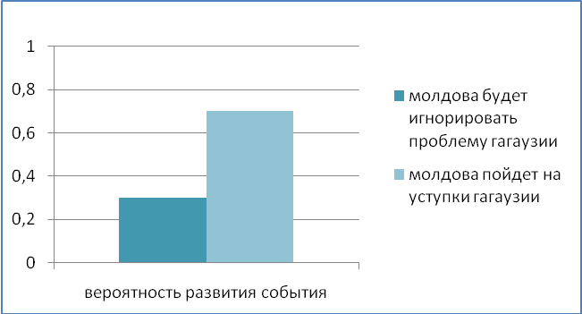

*Среднесрочная перспектива:*

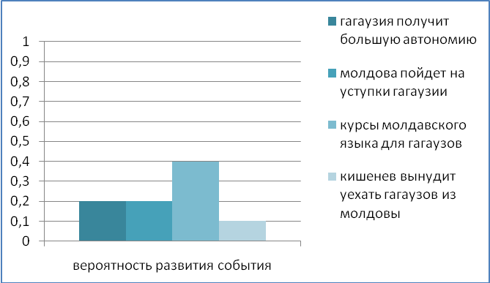

*Долгосрочная перспектива:*

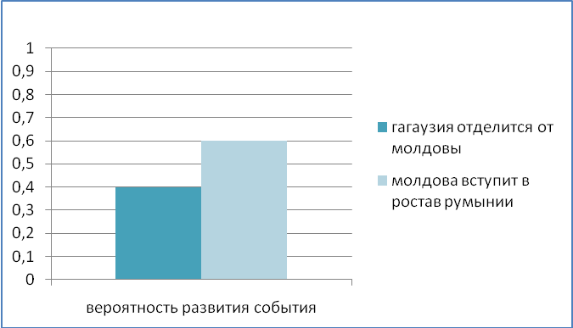

**Оценка благоприятности наступления данного события для России:**

*Краткосрочная перспектива:*

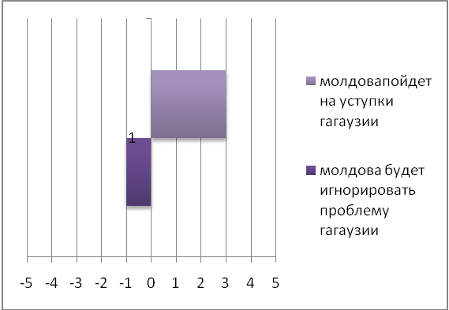

*Среднесрочная перспектива:*

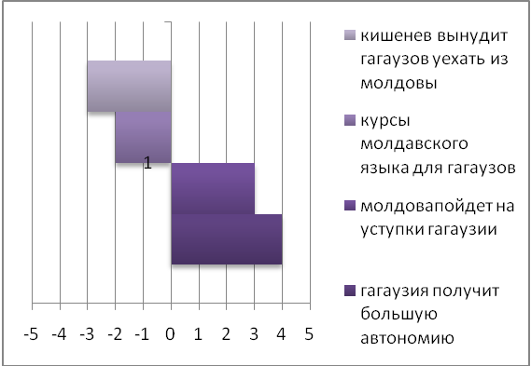

*Долгосрочная перспектива:*

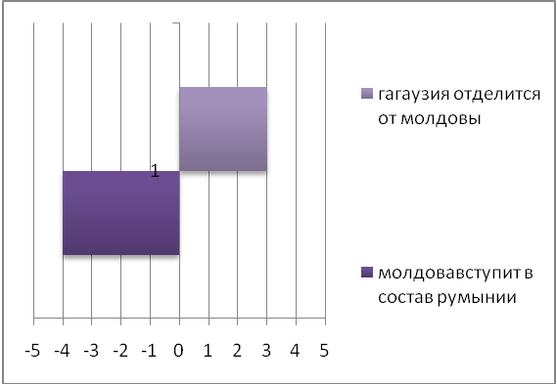

Как видно из графиков, наиболее вероятно, то, что Республика Молдова в краткосрочной перспективе пойдет на уступки Гагаузии и это благоприятно для России, потому что чем больше правительство Молдовы делает шагов навстречу русскоговорящему населению, тем лучше будут развиваться отношения между Россией и Республикой Молдовой. В среднесрочной перспективе, на мой взгляд, наиболее вероятно, что правительство Республики Молдова, откроет больше курсов молдавского языка для русскоязычного населения и для людей говорящих на гагаузском наречии, что конечно не очень приятно и выгодно России потому что станет очевидным, что Республика Молдова не хочет с Россией никаких отношений, и так же направлено в сторону объединения с Румынией, а в дальнейшем вступление в Европейский Союз и НАТО.

В долгосрочной перспективе, Молдавия скорее всего добьется своего и объединиться с Румынией, что конечно же очень не выгодно для России, так как она получит в соседи большое и довольно сильное государство, негативно настроенное по отношению к ней. Тем более что Румыния уже является членом НАТО.И самая главная сложность заключается в том, что обе страны так пока и не определились в своих долгосрочных стратегических целях. У России, судя по всему, нет пока четкого понимания того, какое место занимает Молдавия в её внешней политике. А что касается самой Молдавии, то она пока также не может определиться, как ей выстраивать свои связи с Россией в среднесрочной и долгосрочной перспективе.

**Выводы и рекомендации:**

Главная сложность заключается в том, что обе страны так пока и не определились в своих долгосрочных стратегических целях. У России, судя по всему, нет пока четкого понимания того, какое место занимает Молдова в её внешней политике. А что касается самой Молдова, то она пока также не может определиться, как ей выстраивать свои связи с Россией в среднесрочной и долгосрочной перспективе. В отношениях России и Республике Молдовы на первом плане стоит проблема Приднестровья, а уж потом все остальное и пока Россия не выведет свои войска из приднестровского региона, ни о какой дружбе между Россией и Молдовой быть не может, а уж тем более сложно говорить о взаимоотношениях России с Гагаузией. Потому что если Россия покажет свое влияние и в этом регионе, то это вызовет неодобрение не только у Молдовы, но и у всего Европейского Союза и даже Мира. Россия, по мнению Гагаузии, недооценивает значимость для себя Гагаузии. Гагаузы испытывают глубокое уважение к многовековым узам, которые связывали гагаузский и российский народ. И ту помощь, которуюможет оказать Гагаузия в реализации геополитических интересов России в этом регионе, непосредственно у границ Европейского Союза и НАТО.Поэтому Гагаузия не ощущает и не получает в той степени помощь и поддержку со стороны Российской Федерации, которую должна была бы получать.

Существует расхожее мнение о том, что Молдова и Россия самой судьбой обречены  на вечную дружбу и сотрудничество. У них, общее историческое прошлое, между ними существуют разнообразные экономические и гуманитарные связи. К этому добавляют, что значительное число русскоязычных граждан проживают в Молдове, а  сотни тысяч молдаван работают в России. В общем, для обоснования этого тезиса приводятся десятки, если не сотни,  достаточно  весомых аргументов.

На первый взгляд, так всё оно и есть. На протяжении веков Молдова находилась в сфере политического, экономического и гуманитарного влияния России, более полутора веков входила в состав Российской империи, а затем Советского Союза. Но в августе 1991 года Молдова стала суверенным и независимым государством, пережила вооруженный конфликт на Днестре, в результате которого утратила контроль над Приднестровьем, где и сегодня находятся не только российские миротворцы, но и остатки бывшей 14-ой российской армии. Поэтому вполне уместно задаться вопросом:   Есть ли прежняя уверенность в том,  что ничто не мешает сегодня и никогда не может помешать в будущем дружбе и сотрудничеству наших двух стран?

Причины того, что «обреченные на вечную дружбу» страны Молдова и Россия, зачастую не могут найти общий язык и понимание, разнообразны.   
 Во-первых, молдавско-российские отношения продолжает омрачать нерешенная проблема Приднестровья. Во всяком случае, руководство Молдовы уверенно, что именно это и есть главное «яблоко раздора». В принципе, с этим можно согласиться. Действительно,  отношения между Молдовой и Россией во многом зависят от подходов двух стран к разрешению «замороженного» Приднестровского конфликта. Но было бы большой ошибкой,  все проблемы в отношениях Москвы и Кишинева сводить только к одному этому вопросу. На самом деле, все гораздо сложнее.

Еще полгода назад озабоченность вызывала пассивность российского и молдавского гражданского общества. Однако,  в последнее время эта ситуация начала меняться в лучшую сторону. Заметны значительные усилия по налаживанию связей с Молдовой со стороны российского фонда «Русский Мир». Открываются центры этого фонда при университетах Кишинева и Бельц, разработана программа по оказанию содействия развития русского языка и культуры в Гагаузии, Приднестровье. Руководство фонда, при содействии Посольства РФ в Республике Молдова,  действует активно и эффективно.

Россия не может не учитывать того, что молдавские политики, как те, которые находятся у власти, так и те, кто состоит в оппозиции, стремятся использовать контакты с Россией для решения своих собственных электоральных проблем. Они все говорят, что хотят дружить с Россией. Россия уже обжигалась не раз на коммунистах Молдовы, поэтому  ей вовсе не хотелось бы снова наступить на  те же грабли во взаимоотношениях с оппозицией. Молдова понимает, что от того, как будут развиваться её отношения с России, во многом зависит, какими темпами и до какого предела будут расти цены на российский газ, как будут развиваться её торговые связи с Россией.

У Молдавии здесь есть большие интересы и она, естественно, будет прилагать все усилия, чтобы больше не повторялись все те проблемы (запрет на реализацию в России вин, фруктов и т.д.), которые были совсем недавно.  Россия уже преподала нынешней власти Молдавии весьма болезненный урок. Правда, больнее всего этот урок ударил по простому народу, в том числе и по Гагаузии.[11]

А чего же ищет сама Россия на молдавском направлении? Молдова – это страна, где проживают сотни тысяч русскоязычных граждан. Безусловно, этот фактор не может не учитываться Россией. Кроме того, значительная часть молдаван также считают себя друзьями России. Москва это знает и всегда об этом помнит. В Молдове целые регионы – Приднестровье, Гагаузия, Бельцы, север и юг Молдовы, значительная часть Кишинева открыто заявляют о своих пророссийских симпатиях.   
Россия активно развивает свои торгово-экономические связи. Ей интересна как сама Молдова, так и роль Молдовы в качестве транзитной страны в её продвижении на Балканы.

Россия также заинтересована в развитии экономических связей с регионами Молдовы. Судя по всему, налаживается экономический мост между Россией и такими регионами Молдовы как Приднестровье, Гагаузия, Кишинев.

Для России очень важно, чтобы Молдовы была независимой и нейтральной страной. Причем, нейтральность Молдовы, в первую очередь, должна быть подкреплена желанием народа Молдавии сохранять свою страну именно в таком качестве. Именно это, а не международные организации или другие страны, является  самой главной гарантией нейтральности Молдовы.

Важнейшая задача России – защита интересов русских и русскоязычных в Молдовы и гарантия соблюдения прав народа таких территориальных образований, как  Приднестровье и Гагаузия.   
Вероятнее всего, обе страны будут стремиться к наращиванию  разнообразных связей. В первую очередь, это политические, экономические и гуманитарные связи.   
России очень серьезно просчитать, нужно ли ей поднимать вопросы  по размещению военной базы в Молдовы и приданию русскому языку статуса государственного. Настойчивость России в этом вопросе может привести к дестабилизации ситуации в Молдове и, как следствие,  к резкому ухудшению отношений между двумя странами.

Развитие молдавско-российских связей выгодно обеим сторонам. Это все большее число  людей начинают понимать в Молдавии и России. Во многом от взаимоотношений России и Молдовы зависит судьба Гагаузии. Народ Гагаузии должен смело и последовательно бороться за свои права и реализацию своих полномочий.

1. http://news.mail.ru/politics/2230105
2. Информация с сайта Regnum

   http://www.regnum.ru/news/1350784.html
3. Высшее должностное лицо — Глава (Башкан) Гагаузии. Избирается сроком на 4 года. Является членом Правительства Республики Молдова.
4. Информация с сайта Regnum

   http://www.regnum.ru/news/1355656.html
5. "Новая Гагаузия"
6. Информация с сайта Regnum

   http://www.regnum.ru/news/1355254.html
7. "Единая Гагаузия".
8. Информация с сайта Regnum

   http://www.regnum.ru/news/1355638.html
9. Информация с сайта Regnum

   http://www.regnum.ru/news/1355254.html
10. **"**Молдавские ведомости".
11. http://www.regnum.ru/pressroom/press-burgudji

    http://ava.md/